1．已知A，B，C三点共线，且A(3，－6)，B(－5,2)．若点C横坐标为6，则C的纵坐标为( )．
A．－13 B.9
C．－9 D.13
解析 设C(6，y)．由题意知，AB＝(－8,8)，
AC＝(3，y＋6)．∴－8(y＋6)－8×3＝0，∴y＝－9.
答案 C
2．若a＝(2cos α，1)，b＝(sin α，1)，且a∥b，则tan α等于( )．
A．2 B.
C．－2 D.－
解析 ∵a∥b，∴2cos α×1＝sin α.∴tan α＝2.故选A.
答案 A
3．已知向量a、b不共线，c＝ka＋b(k∈R)，d＝a－b.如果c∥d，那么( )．
A．k＝1且c与d同向 B.k＝1且c与d反向
C．k＝－1且c与d同向 D.k＝－1且c与d反向
解析 由c∥d，则存在λ使c＝λd，即ka＋b＝λa－λb，
∴(k－λ)a＋(λ＋1)b＝0.又a与b不共线，
∴k－λ＝0，且λ＋1＝0.
∴k＝－1.此时c＝－a＋b＝－(a－b)＝－d.
故c与d反向，选D.
答案 D
4．已知向量a＝(－2,3)，b∥a，向量b的起点为A(1,2)，终点B在坐标轴上，则点B的坐标为________．
解析 由b∥a，可设b＝λa＝(－2λ，3λ)．设B(x，y)，则AB＝(x－1，y－2)＝b.由⇒又B点在坐标轴上，则1－2λ＝0或3λ＋2＝0，
∴B或.
答案 或
5．(2012·荆州高一检测)已知点A(1，－2)，若线段AB的中点坐标为(3,1)且AB与向量a＝(1，λ)共线，则λ＝________.
解析 由题意得，点B的坐标为(3×2－1,1×2＋2)＝(5,4)，
则AB＝(4,6)．
又AB与a＝(1，λ)共线，
则4λ－6＝0，得λ＝.
答案
6．(2012·邢台高一检测)已知向量OA＝(1，－3)，OB＝(2，－1)，OC＝(m＋1，m－2)，若点A，B，C能构成三角形，则实数m应满足的条件是________．
解析 ∵点A、B、C能构成三角形，
∴AB与BC不共线，
AB＝(1,2)，BC＝(m－1，m－1)，
∴有m－1－2(m－1)≠0，∴m≠1.
答案 m≠1
7．已知a＝(1,0)，b＝(2,1)．
(1)当k为何值时，ka－b与a＋2b共线？
(2)若AB＝2a＋3b，BC＝a＋mb且A，B，C三点共线，求m的值．
解 (1)ka－b＝k(1,0)－(2,1)＝(k－2，－1)，
a＋2b＝(1,0)＋2(2,1)＝(5,2)．
∵ka－b与a＋2b共线，∴2(k－2)－(－1)×5＝0，
即2k－4＋5＝0，得k＝－.
(2)∵A，B，C三点共线，
∴AB＝λBC，λ∈R，
即2a＋3b＝λ(a＋mb)，
∴解得m＝.

8．(安徽省皖南八校联考)已知向量a＝(2,3)，b＝(－1,2)，若ma＋nb与a－2b共线，则等于( )．
A．－ B.
C．－2 D.2
解析 由向量a＝(2,3)，b＝(－1,2)，得ma＋nb＝(2m－n,3m＋2n)，a－2b＝(4，－1)．由ma＋nb与a－2b共线，得＝，所以＝－，选A.
答案 A
9．(2012·三明高一检测)已知两向量a＝(2，sin θ)，b＝(1，cos θ)，若a∥b，则＝________.
解析 ∵a∥b，∴2cos θ－sin θ＝0，sin θ＝2cos θ，
∴＝＝＝4.
答案 4
10．如图所示，已知△AOB中，A(0,5)，O(0,0)，B(4,3)，OC＝OA，OD＝OB，AD与BC相交于点M，求点M的坐标．
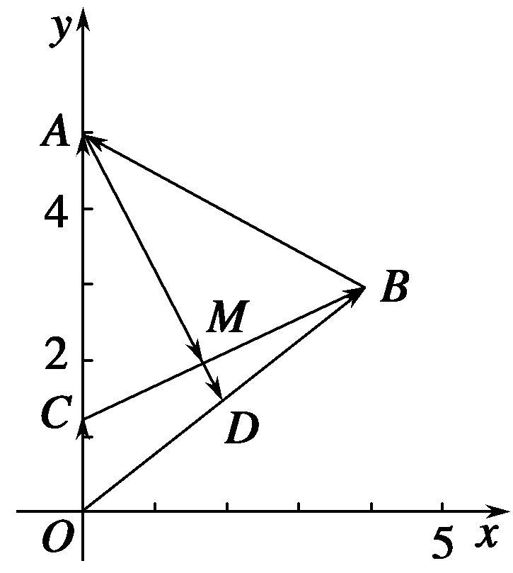
解 ∵OC＝OA＝(0,5)＝，∴C.

∵OD＝OB＝(4,3)＝，∴D.
设M(x，y)，则AM＝(x，y－5)，
CM＝，CB＝，
AD＝－(0,5)＝.
∵AM∥AD，∴－x－2(y－5)＝0，
即7x＋4y＝20①
∵CM∥CB，
∴x－4＝0，
即7x－16y＝－20.②
联立①②，解得x＝，y＝2，
故点M的坐标为.

